МУНИЦИПАЛЬНОЕ БЮДЖЕТНОЕ УЧРЕЖДЕНИЕ КУЛЬТУРЫ «МЕЖПОСЕЛЕНЧЕСКАЯ ЦЕНТРАЛЬНАЯ БИБЛИОТЕКА

ИМ И. М. БОНДАРЕНКО» НЕКЛИНОВСКОГО РАЙОНА РОСТОВСКОЙ ОБЛАСТИ

Методико-библиографический отдел

**ТВОЙ ПЕРВЫЙ БИБЛИО**

**МАРШРУТ**

*Учебно-методическое пособие*

*для будущих читателей*



**Здравствуй, дорогой друг!**

**Ты держишь в руках пособие, которое научит тебя ориентироваться в библиотечном пространстве, познакомит с правилами пользования библиотекой и бережным отношениям к книге.**

***ДОРОГА В БИБЛИОТЕКУ***

*Очень важно для человека,  
Знать дорогу в библиотеку.  
Протяните к знаниям руку.  
Выбирайте книгу как друга.*

Татьяна Бокова



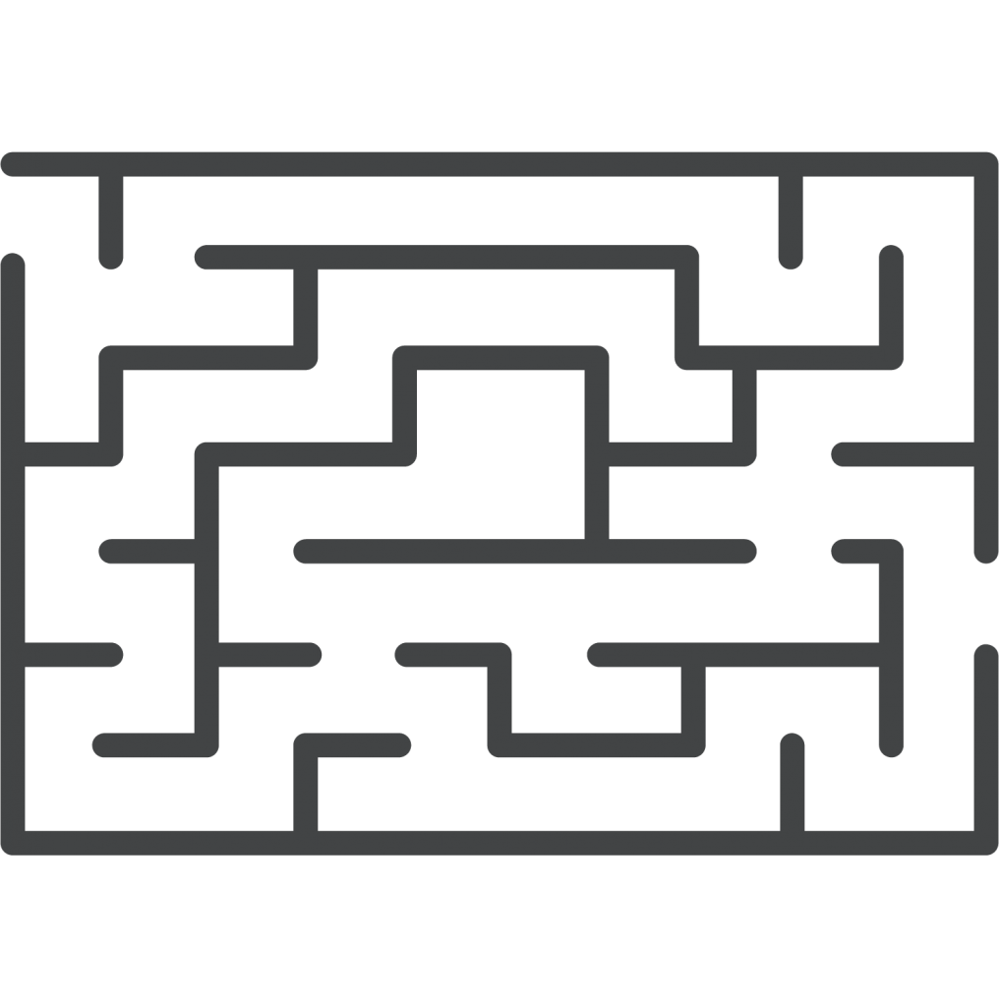

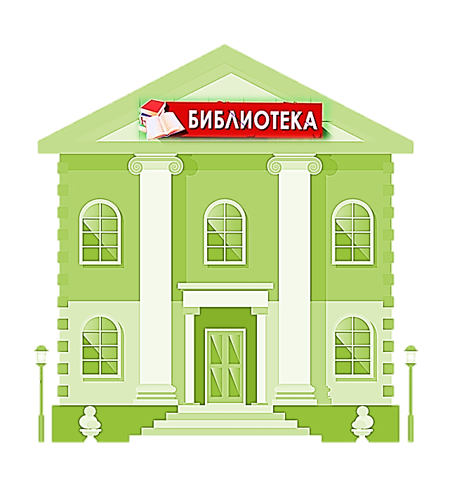

*Чтобы окунуться в тайны, которые хранит библиотека, нужно найти дорогу к ней*



*Что значит Библиотека?*

*От греческого языка «библио» - книга, «тека» - хранилище*

***БИБЛИОТЕКА – это дом книг.***

***Здесь живут и дружат между собой наши верные друзья - КНИГИ.***

***Отгадай загадки, и ты узнаешь, что хранится в библиотеке. Ответ напиши под каждой из них***

**Лист бумаги по утрам**

**На квартиру носят нам.**

**На одном таком листе**

**Много разных новостей**

**_________________________________**

**Есть листок, есть корешок.**

**А не куст и не цветок.**

**Нету лап, нету рук.**

**А приходит в дом как друг.**

**На колени к маме ляжет,**

**Обо всём тебе расскажет**

**____________________________**

**Я читаю целый день**

**То про космос, то про тень,**

**Про животных, про людей**

**И про белых голубей.**

**Столько нового узнал!**

**Замечательный…**

**___________________________**

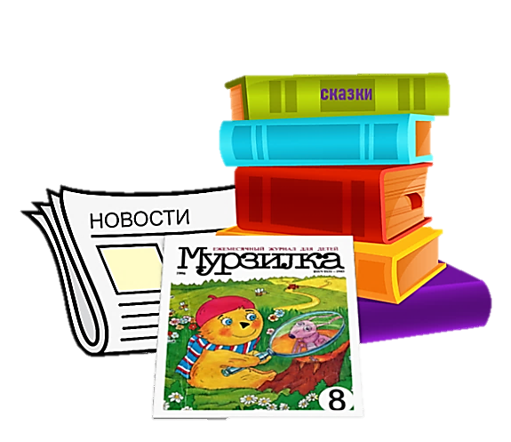

*В библиотеке очень много книг, журналов, газет и все это называется КНИЖНЫМ ФОНДОМ.*

*В ЧИТАЛЬНОМ ЗАЛЕ располагаются книги,*

*которые нельзя взять домой.*

*Их можно читать только в библиотеке.*

*Потому что они могут понадобиться читателям в любой день.*

*Это энциклопедии, справочники, редкие книги.*

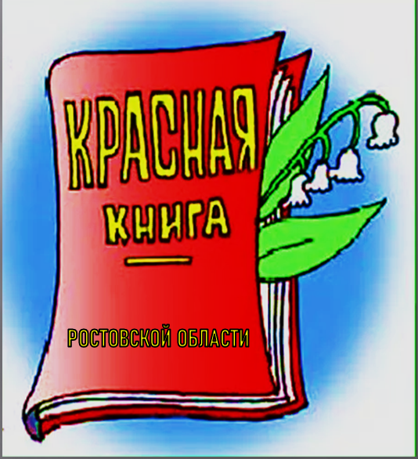



*Например, Красная Книга Ростовской области*

*Внимательно посмотри на картинки и соедини стрелочками*

*с их названиями*

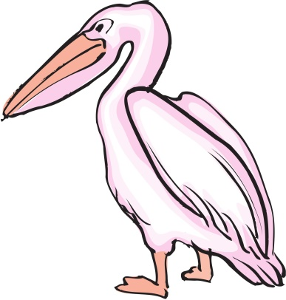

*Ушастый ёж*

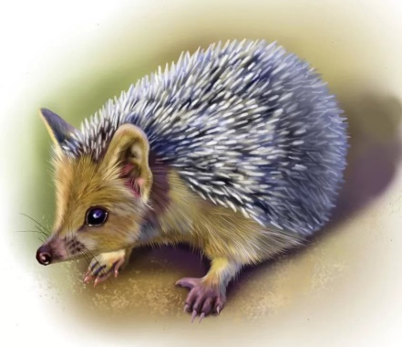

*Пион тонколистный*

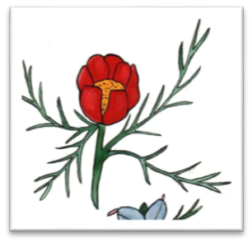

*Розовый пеликан*



*В библиотеке есть такая комната, где не только хранятся книги, но и выдаются читателям на дом.*

*Она называется – АБОНЕМЕНТ.*

*Для того чтобы взять книгу для домашнего чтения,*

*приглашаем тебя стать*

*НАШИМ ЧИТАТЕЛЕМ!*

*Впиши СВОЁ ИМЯ*

*в читательский формуляр*

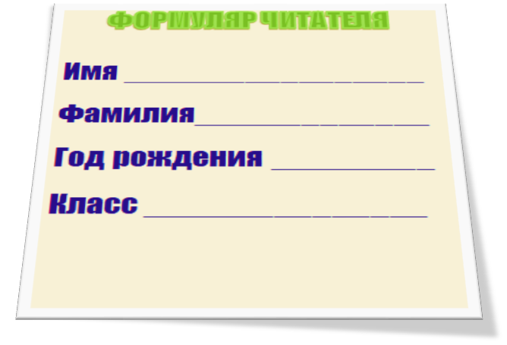

Дома ты можешь книгу читать, перечитывать, рассматривать картинки. НО! в назначенный срок книгу надо вернуть в библиотеку – она нужна другим читателям.

1. *Обрати внимание на подсказки, которые ты видишь на каждом стеллаже.*

*2. Все книги стоят в определенном порядке, на своих полочках с указателями.*

*Но как же сориентироваться в огромном море книг?*

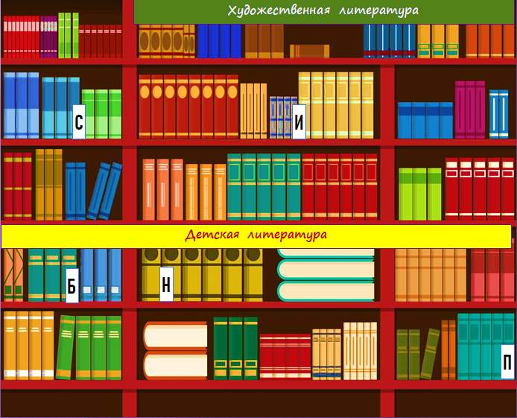

*3. Это буквенные разделители.*

*Найди книги с буквенным разделителем «Н»*

*Каких детских писателей ты уже знаешь, которые тоже начинаются на букву «Н»? Запиши их.*

*______________________________________________________________________________________________________________________________________________________________________________*

*Молодец!*

*Если у тебя всё же не получилось самостоятельно найти нужную детскую книгу,*

*на помощь придёт специально обученный взрослый.*

*Реши ребус и ты узнаешь кто это*

**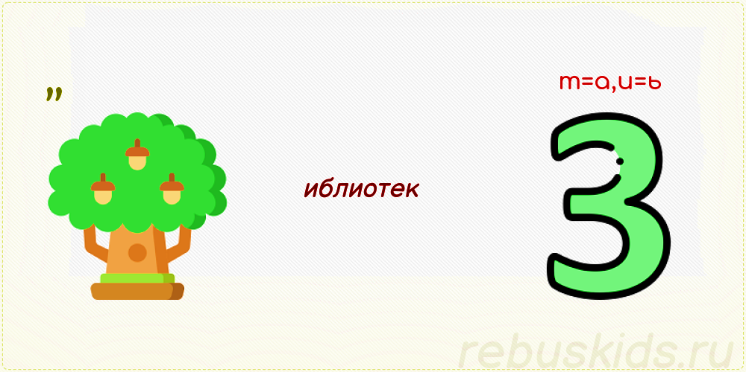

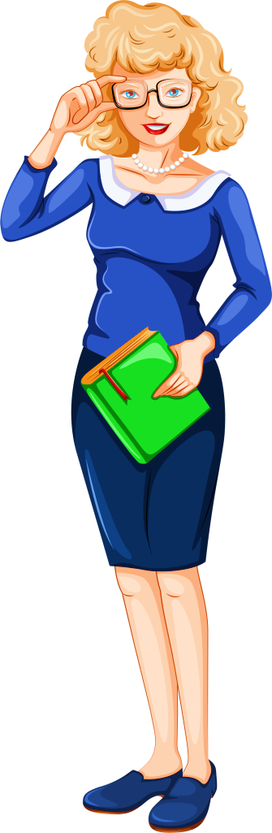

*Запиши ответ:*

__________________________________________________________

*После того как ты совершил путешествие по библиотеке.*

*Осталось узнать о правилах обращения с книгой:*

*1. Не читать во время еды.*

*2. Брать книгу чистыми руками.*

*3. Не писать, не рисовать в книгах.*

*4. Не вырезать иллюстраций.*

*5. Не класть в книгу карандаши и ручки, чтобы не рвать корешок.*

*6. Не перегибать книгу. Пользоваться закладкой.*

*7. На улице беречь книгу от дождя и снега.*

**

*Дорогой, друг!*

*Приглашаю тебя на экскурсию в нашу библиотеку.*

*У нас ты узнаешь много интересного и сможешь выбрать себе понравившуюся книгу.*

*Данное Учебно-методическое пособие предназначено для будущих читателей библиотеки. Издание для досуга.*

*Для детей дошкольного и младшего школьного возраста. Текст предназначен для чтения взрослым и детям.*

*Сост.: Слепушкина И.В., зав. МБО, Туренко О.Г., вед. Библиограф*

*Ответственный за выпуск: Кошкарева Т.Н., директор МБУК МЦБ им. И.М. Бондаренко НР РО*

Твой первый библомаршрут : пособие для будущих читателей / Межпоселенческая центральная библиотека им. И.М. Бондаренко, Методико-библиографический отдел ; составитель О.Г. Туренко. – Покровское, 2023. – 10 с. – Электронная копия доступна на сайте МЦБ им. И.М. Бондаренко. –URL: <https://bibneklin.ru>